

**РЕСПУБЛИКА ДАГЕСТАН**

**АДМИНИСТРАЦИЯ МУНИЦИПАЛЬНОГО РАЙОНА**

**«РУТУЛЬСКИЙ РАЙОН»**

**ПОСТАНОВЛЕНИЕ**

« 21 » августа 2024 г. № 160

Об утверждении «Инвестиционного профиля МР «Рутульский район»

В соответствии с пунктами 3,4 и 5 Методических рекомендаций по организации системной работы по сопровождению инвестиционных проектов муниципальными образованиями с учетом внедрения в субъектах Российской Федерации системы поддержки новых инвестиционных проектов («Региональный инвестиционный стандарт»), утвержденных приказом Минэкономразвития РФ от 26 сентября 2023 года № 672, администрация муниципального района «Рутульский район»

**ПОСТАНОВЛЯЕТ:**

1. Утвердить «Инвестиционный профиль муниципального района «Рутульский район» (прилагается).

2. Постановление разместить на официальном сайте администрации

МР «Рутульский район».

3. Контроль исполнения настоящего постановления возложить на заместителя главы

Кулиева А. А.

**Глава муниципального района**

**«Рутульский район» Д. А. Сулейманов**

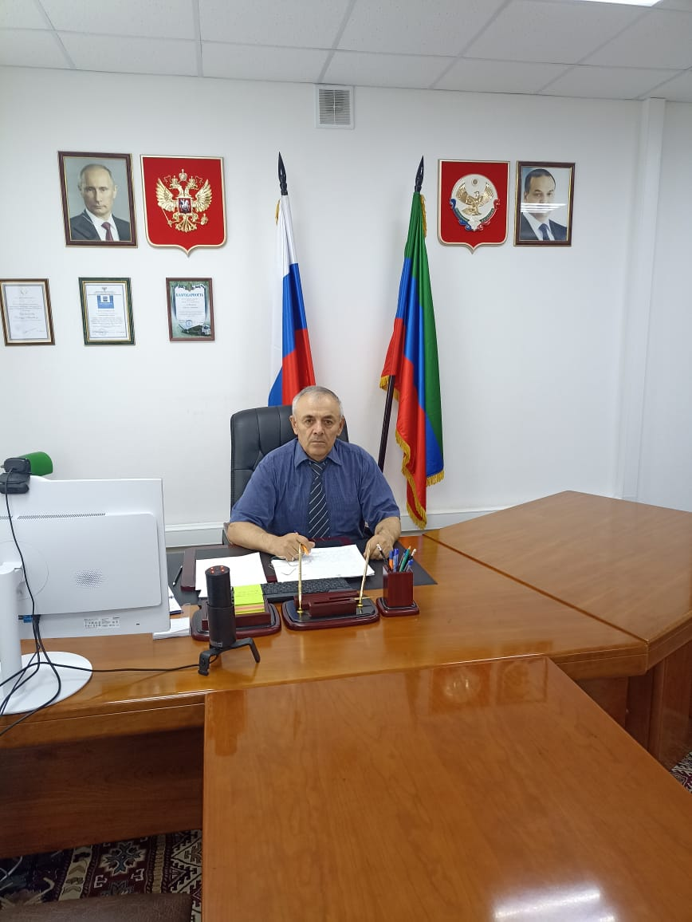

ИНВЕСТИЦИОННЫЙ ПРОФИЛЬ

МУНИЦИПАЛЬНОГО РАЙОНА «РУТУЛЬСКИЙ РАЙОН»

***Уважаемые инвесторы!***

Вашему вниманию представлен инвестиционный профиль муниципального района «Рутульский район», который содержит в себе комплексную информацию об инвестиционном потенциале муниципального образования.

Руководством района проводится большая работа в целях привлечения инвесторов и создания условий благоприятного инвестиционного климата в районе.

Хочу отметить наличие свободных инвестиционных площадок, природных ресурсов что является большим преимуществом района.

Наличие памятников архитектуры и уникального природного ландшафта, первозданной природной красоты дает возможность круглогодичного развития туристической деятельности на территории МР «Рутульский район», который заинтересован в привлечении инвесторов. Исходя из этого, администрация района готова принять и рассмотреть любые предложения о сотрудничестве и постарается создать все условия для развития Вашего бизнеса на территории района.

***С уважением* Глава муниципального района «Рутульский район» Д. А. Сулейманов**

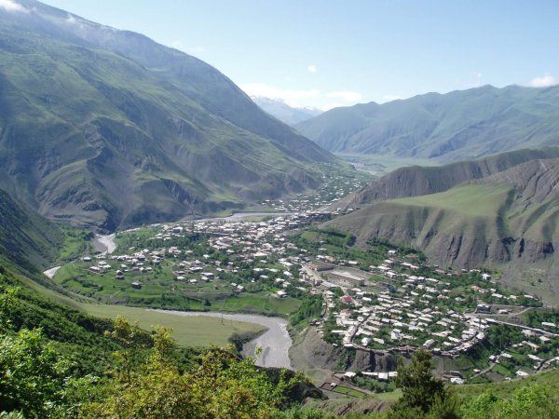

Село Рутул является районным центром Рутульского района и  интересен тем, кто интересуется историей, культурой и экотуризмом. Рутул являлся центром бывшего Рутульского вольного общества и союза сельских общин. Здесь находятся местный музей, исторические кварталы, элементы местной архитектуры.

Рутул также является удобной локацией для базирования и совершения походов по Самурской долине. В Рутульском районе находится немало заброшенных селений. Это Вуруш, Пилек, Уна, Играх, Лакун, Иче, Нацма, Фартма, Борч. Их руины находятся в разной степени сохранности и представляют огромную ценность для любителя архаики. 

Перевал «Цейлахан»

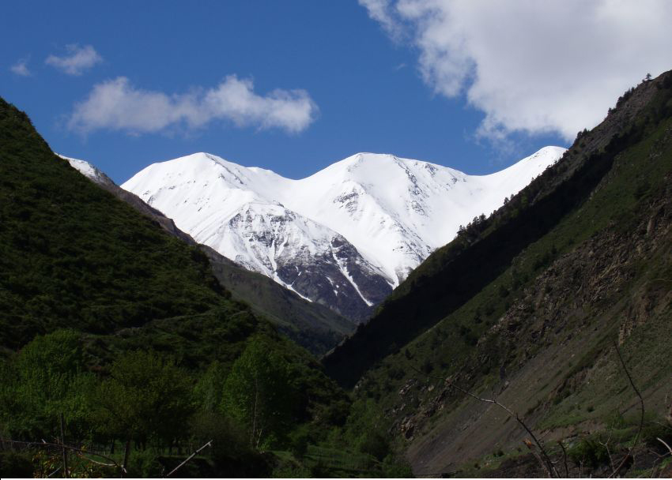

Карта с инвестиционными площадками МР «Рутульский район

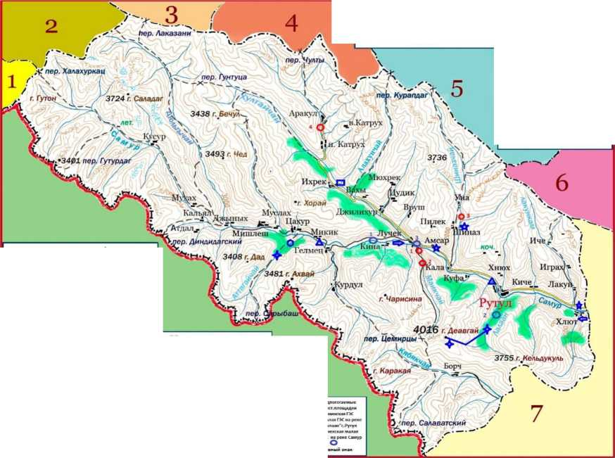

**.**

1. Тляратинский район

2. Чародинский район

3 .Лакский район

4 .Кулинский район

5.Агульский район

6. Курахский район

7. Ахтынский район

8. Республика Азербайджан

Переработка природного камня (гранит, мрамор) с.Цахур "Аттагай". О

Производство строительных материалов (шебень, гравий, камень бутовый) с. Кала.

Переработка кожсырья и шерсти с.Ихрек. □

Строительство ветро -электростанций сс.Амсар, Шиназ, Лучек, Хлют.

Строительство сооружений для разведения форели.

Создание туристско-рекреационной базы отдыха "Лалаан".

Организация, открытие маршрута горного и конного туризма "Лалаан-Деавгай1'.

Открытие маршрута конного туризма "Лагай" в Цахурской далине.

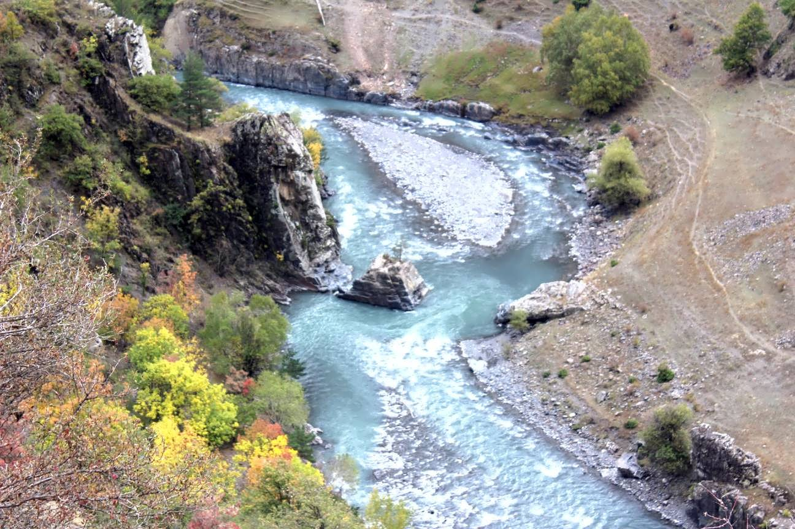 **ОБЩАЯ ХАРАКТЕРИСТИКА**

Муниципальный район «Рутульский район» входит в состав южной зоны Дагестана и граничит: с севера- c Агульским районом, с северо-востока-c Курахским районом, с востока – с Ахтынским районом , северо-запада – с Кулинским и Лакским районами РД,,с запада - c Чародинским и Тляратинскими районами РД и с юга –Республикой Азербайджан, где протяженность государственной границы составляет более 100 км. Территория района составляет 2188,4 кв. км., или 4,4 % от общей площади Республики Дагестан.

Земельный фонд составляет 218848 га, занимая 1,15 % земельного фонда Республики Дагестан. o В настоящее время в состав Муниципальный район «Рутульский район» входит 17 сельских. o На территории района находятся 39 населенных пунктов.

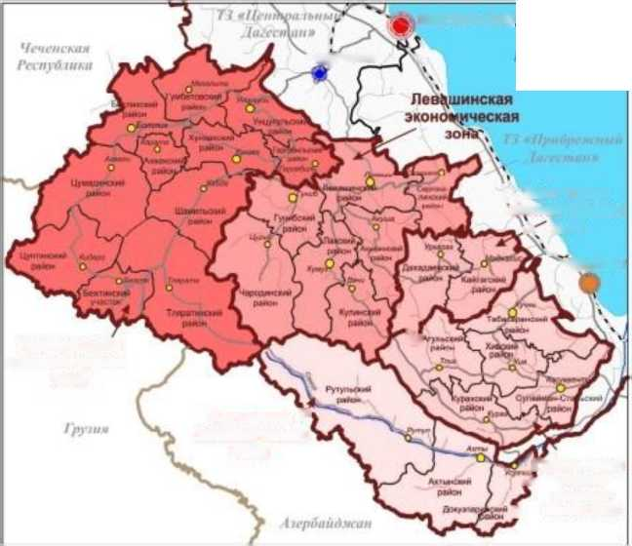

**Структура земельного фонда муниципальный район «Рутульский район»**:

Всего территория района в пределах границ МР-218848 га;

земли сельскохозяйственного назначения102202 га (46,7%);

лесного фонда 15970 га (7,3%);

земли поселений 1531 га (0,7%);

земли промышленности, энергетики, транспорта и связи 10га.;

Прочие земли 99135 га (45,3%);

Природно-климатические условия: большая часть территории района расположена на высоте 1500-2500 метров над уровнем моря, зима засушливая и холодная , лето -короткое и жаркое. Самый холодный месяц года - январь (24 градусов ниже нуля -абсолютный показатель) ,самый теплый месяц -июль(+40 градусов);среднегодовая относительная влажность воздуха 67% ; территория района подвержена стихийным бедствиям, что еще раз подтвердилось в течении ряда лет, когда селевыми потоками в населенных пунктах были снесены жилые дома и хозяйственные постройки граждан, мосты и дороги ведущие в населенные пункты.

Климатические условия района в целом благоприятны для проживания населения, организации рекреационно-туристской деятельности и ведения сельского хозяйства, в большей степени для ведения животноводства, в особенности овцеводства. Средняя температура в холодный период опускается ниже -12ОС, а теплого достигает +25 С. Устойчивый снежный покров в горах сохраняется более 100 дней. 150 дней в году температура превышает +10 С.

Территория Рутульского района — это край с многообразным животным и растительным миром, с очень богатой флорой и фауной. В горных вершинах и хребтах имеются водопады, родники и разнообразные виды растительности. Животный мир района разнообразен. Здесь встречаются и типичные обитатели азиатских степей и представители европейской фауны. На территории района встречаются такие животные как белка, волк, заяц, кабан, лиса, медведь, тур и др. Разнообразен мир пернатых. Высоко в скалистых, труднодоступных горах можно встретить небольшие стада горного тура. Некоторые животные находятся под угрозой и занесены в Красную книгу России и Республики Дагестан. С каждым годом расширяются мероприятия по сохранению и воспроизводству фауны Рутульского района. Запрещена охота на редких животных.

Растительный мир района представлен сосновыми, смешанными лесами, где растут сосна, береза , дуб, липа и др. деревья. В горной части растут лекарственные растения: крапива, барбарис, зверобой, тмин, тысячелистник, чабрец ,черника и др. растения.

Но главным богатством Рутульского района являлись и остаются его жители- единый многонациональный народ района, представляющий 6 народностей Дагестана- рутульцев, цахурцев, лезгин, лакцев, азербайджанцев, аварцев. Гостеприимство — одна из главных отличительных черт жителей нашего района, и это отличительное свойство кавказских жителей присуще и проявляется особенно на территории нашего многонационального района. Здесь рады гостю, и готовы все для него сделать.

Огромный интерес для инвесторов представляет собой водные ресурсы Рутульского района. Гидрографическая сеть района представлена рекой Самур-одной из самых больших водных артерий Дагестана и густой сетью ручьев, ручеек, берущих начало с вершин водоразделов. По своему режиму все реки района относятся к горным рекам, отличающимся бурным течением. В течении рек участвуют талые, дождевые и грунтовые воды, а также воды сезонных снегов. На территории района часты паводки, селевые потоки, которые наносят ущерб экономике района.

**ИНВЕСТИЦИОННЫЙ ПОТЕНЦИАЛ.**

Преимуществами Рутульского района являются: достаточно высокий уровень обеспеченности аграрного сектора, в частности скотоводства и овцеводства природными ресурсами -большими площадями пастбищ; наличие свободных инвестиционных площадей для предоставления в аренду предпринимательским структурам; наличие на территории района ресурсов для развития туризма - горного и конного, рафтинга;

наличие потенциально свободной рабочей силы.

В муниципальном образовании «Рутульский район» утверждены документы стратегического планирования, такие как:

«Стратегия социально-экономического развития МР «Рутульский район до 2030 года»; ¬ «Инвестиционная стратегия МО «Рутульский район» до 2025 года»; 6 муниципальных программ МР «Рутульский район»; Генеральный план по 6 населенным пунктам; Правила землепользования и застройки района по 10 поселениям, Бюджет района на 2025-2026г.г., Программа развития инфраструктуры и экономики до 2025 года

**ПЕРЕЧЕНЬ ИНВЕСТИЦИОННЫХ ПЛОЩАДОК**

**на территории МР «Рутульский район»**

|  |  |  |  |  |  |
| --- | --- | --- | --- | --- | --- |
| № п/п | Наименование площадки | Месторасположение площадки | Площадь  га | Запасы сырья | Дополнительная  информация, с указанием собственности |
| 1 | 2 | 3 | 4 | 5 | 6 |
| 1. | Розлив воды (ледниковая) | с. Лучек, «цасра» | 0,2 | Без ограничения | Госсобственность |
| 2. | Строительство цеха по переработке плодов и овощей | с.Хлют, Рутульского р-на мест. «Ферма» | 2,0 | 3-4 тыс. тонн.  в год. | Частная |
| 3. | Строительство малой ГЭС | с.Шиназ, Рутульского р-на место р.«Шиназчай» | 0,6 | 2,0 Мвт | Госсобственность |
| 4. | Строительство плотины под ГЭС на р. «Самур» | с.Кина  место «Чайная» | 180 | 80,0 Мвт | Госсобственность |
| 5. | Строительство  малой ГЭС | с.Ихрек на р.Алахунчай Рутульского р-на | 0,6 | 2,0 Мвт | Госсобственность |
| 6. | Производство строительных  материалов (переработка природного камня-гранит, мрамор) | с.Цахур | 5,0 | Без ограничения | Госсобственность |
| 7. | Производство строительных  материалов (щебень, гравий, камень бутовый) | с. Кала | 10,0 | Без ограничения | Госсобственность |
| 8 | Рекреационно-туристическая база | с.Рутул, Рутульского р-на место ущелье р.«Лалаан» | 10 |  | Госсобственность |
| 9 | Строительство цеха по переработке мяса и мясопродуктов. | с. Рутул | 0,5 |  | Частная собственность |

Инвестиционная площадка для розлива горной воды «Цасра-мири»

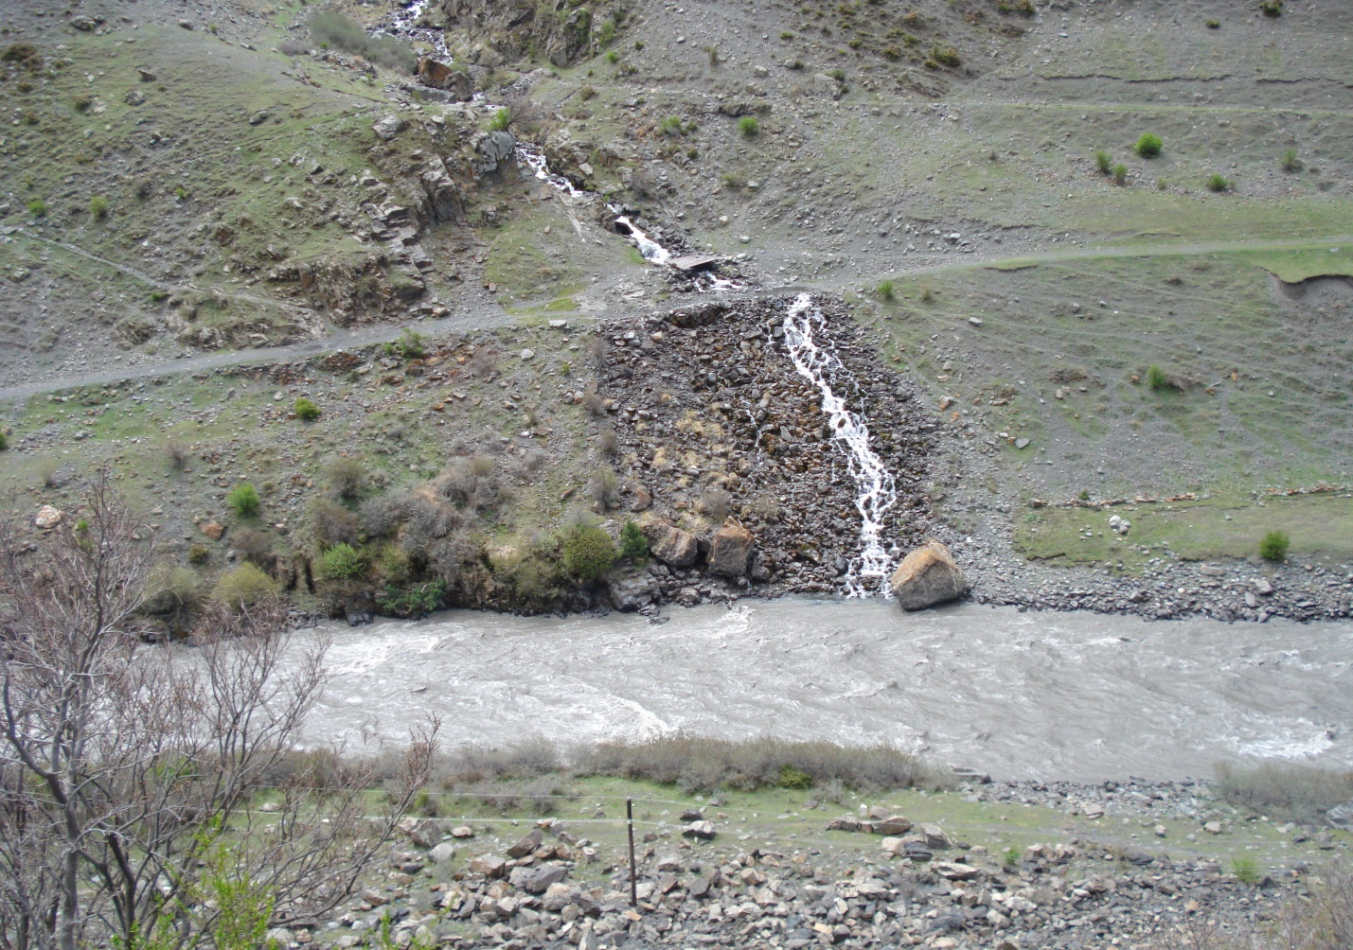

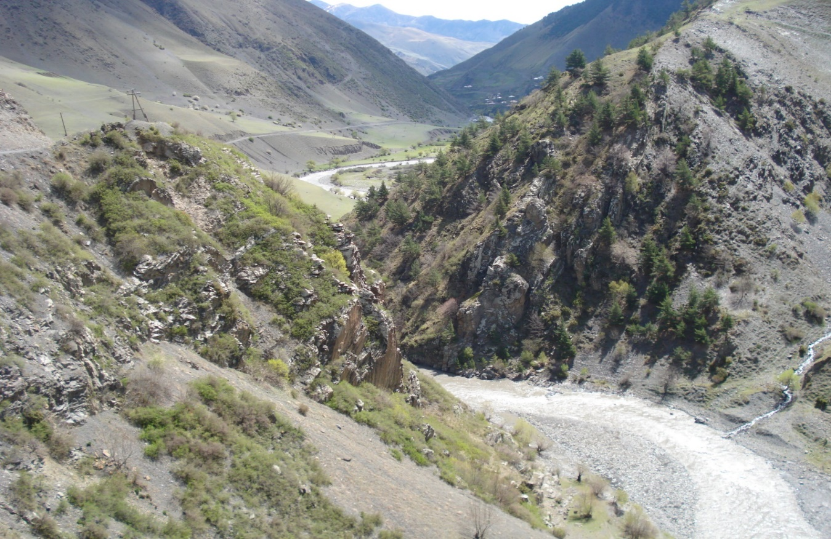

Инвест. площадка для строительства ГЭС мощностью 80-100 мегаватт на р.Самур

**ТРАНСПОРТНАЯ ИНФРАСТРУКТУРА**

Транспортная инфраструктура района представлена сетью автомобильных дорог протяженностью 121,4 км, в т.ч. республиканского значения: Махачкала -Рутул протяженностью 12,8 км и местного значения 108,6 км. Дороги общего пользования местного значения сельских поселений, в т.ч. внутрихозяйственные дороги протяженностью 453,9 км.

Внешние транспортно-экономические связи МР «Рутульский район» с муниципальными образованиями и городами Республики осуществляются одним видом транспорта- автомобильным;

Воздушные перевозки из района не осуществляются;

Водный транспорт на территории района отсутствует в связи с отсутствием судоходных рек.

**ОСНОВНЫЕ ПОКАЗАТЕЛИ СОЦИАЛЬНОЭКОНОМИЧЕСКОГО РАЗВИТИЯ**

**за 2023 год**

Объем промышленного производства- 45865,500 тыс. руб.

Объем сельскохозяйственной продукции- 1958433,6тыс. руб.

Трудовые ресурсы-9102 чел.

Количество экономически активного населения-8820 чел.

Количество субъектов малого и среднего предпринимательства-202 ед.

Введено жилья- 469 м2 .

Площадь сельскохозяйственных угодий- 102202,0 га

Средняя заработная плата – 29552 руб.

Уровень зарегистрированной безработицы-3,8 %

Объем инвестиций за счет всех источников финансирования за 2020-2023 г.г. - 921095,6 т.р. (тыс. руб.)

**Объем инвестиций за счет всех источников**

**финансирования за 2020-2023 г.г.**

2020 год-231,6 млн.руб

2021 год-209,1млн.руб;

2022 год-361,5 млн. руб;

2023 год-118,8 млн. руб;

**СТРУКТУРА ИНВЕСТИЦИЙ МР "РУТУЛЬСКИЙ РАЙОН" в 2023 г.**

Дорожное хозяйство(строительство и капитальный ремонт автодорог внутри района

-66,8 % или 79,4 млн руб;

Сфера ЖКХ-благоустройство территорий (парк)-2,6% или 3,046 млн.руб;

электроосвещение внутрисельских дорог-2,4% или 2,857 млн.руб;

строительство водопровода-20,3% или 24,122 млн.руб;

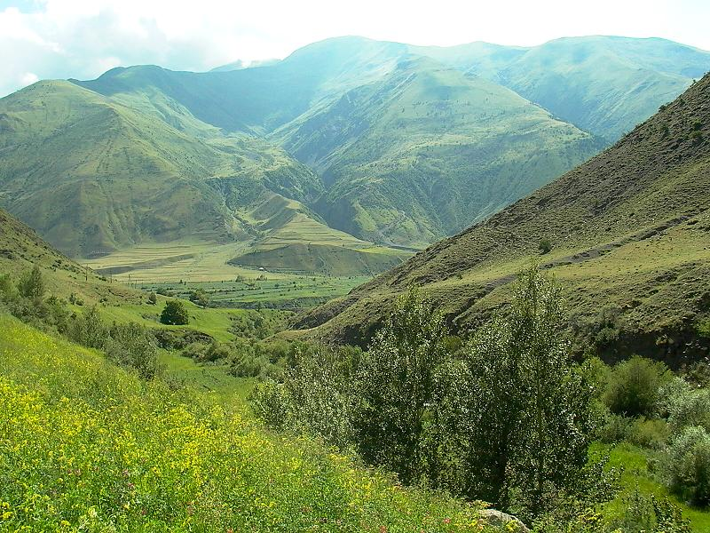

**СЕЛЬСКОЕ ХОЗЯЙСТВО.**

Агропромышленный комплекс, сельскохозяйственное производство является основой экономики муниципального района «Рутульский район». Высокий уровень обеспеченности земельными ресурсами- пастбищами является стратегическим конкурентным преимуществом муниципального района в развитии овцеводства и скотоводства. Валовый сбор сельскохозяйственной продукции в 2023 году составил 1958,4 млн. руб, производством которого занимаются 18 сельхозпредприятий, 55 КФХ и 4120 ЛПХ. Площадь сельхозугодий района составляет 133,0 тыс. га. Ключевой отраслью в выпуске продукции сельскохозяйственного производства района является животноводство, валовое производство продукции которого в 2023 году составил 1050,6 млн. руб., или 53,6% от общего объема произведенной сельскохозяйственной продукции, что связано в первую очередь с наличием на территории района больших площадей пастбищ для выпаса скота. В районе в области животноводства развито овцеводство, мясо- молочное скотоводство, пчеловодство, птицеводство. Наиболее значимые продукты животноводства в районе – мясо, молоко, шерсть, мед и т.д.

В отрасли растениеводства преимущественно развито овощеводство, картофелеводство, производство зерна, плодоводство. Объем произведенной в 2023 году продукции в отрасли растениеводство составил-908,1 млн. руб., или 46,4% от общего объема сельскохозяйственной продукции.

**ПОТРЕБИТЕЛЬСКИЙ РЫНОК.**

На территории Рутульского района имеются 39 населенных пунктов, и в основном в крупных населенных пунктах развита и стабильна сеть торговых объектов по продаже продовольственных и непродовольственных товаров; основная доля торговой сети приходится на субъекты малого и среднего предпринимательства. Общий объем розничного товарооборота в 2023 году составил- 1132,6 млн. руб. На территории района осуществляют деятельность: 64 - продовольственных магазина; 22- непродовольственных магазина; 2 - АЗС; 2 – кафе; 3 аптечных пунктов и др. объекты .

**ПРОМЫШЛЕННОСТЬ .**

Промышленность района в основном представлена субъектами малого предпринимательства занимающихся производством хлебо - булочных изделий, производством пластиковых окон, производством электроэнергии (малые ГЭС), сыроделием. Общий объем произведенной промышленной продукции в 2023 году составил-45,8 млн. рублей. В общем объеме промышленной продукции более 50% приходится на производство пищевой продукции. В районе имеется большой потенциал гидроресурсов- малые реки и одна из главных водных артерий Дагестана река Самур. На малых реках Шиназ-чай и Алахун-чай запланировано строительство 4-х малых ГЭС мощностью 1.2 мгватт каждая. На р.Самур запланировано строительство плотины ГЭС мощностью 80-100 мгватт Основываясь на приведенных данных о потенциале промышленного производства, можно с уверенностью спрогнозировать дальнейшее развитие промышленности в районе.

**Туризм, рекреация.**

**Скала «Гырмызы-Кая» в близи с. Нижний Катрух**

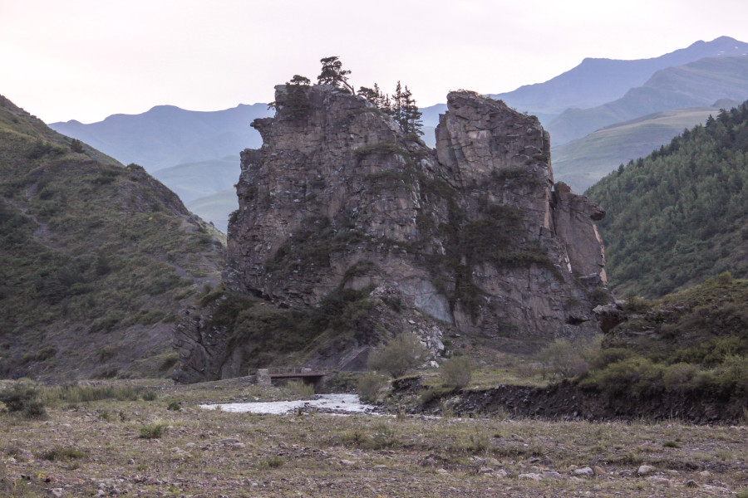

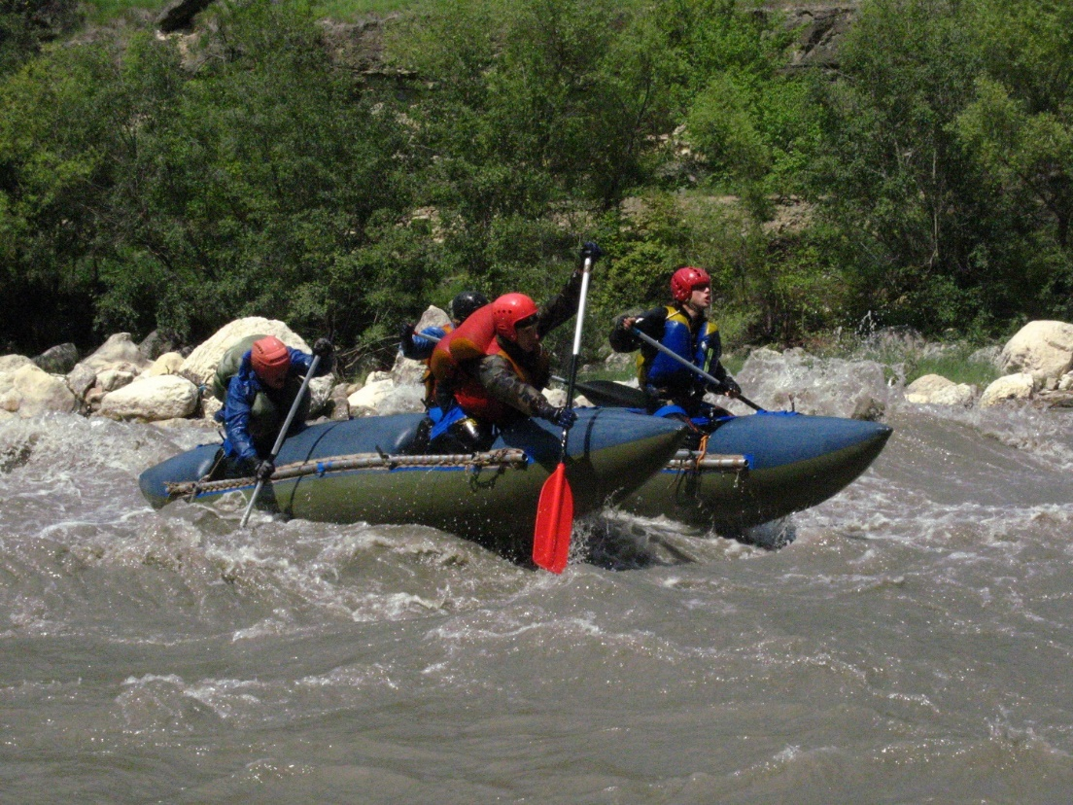

**Рафтинг на р.Самур**

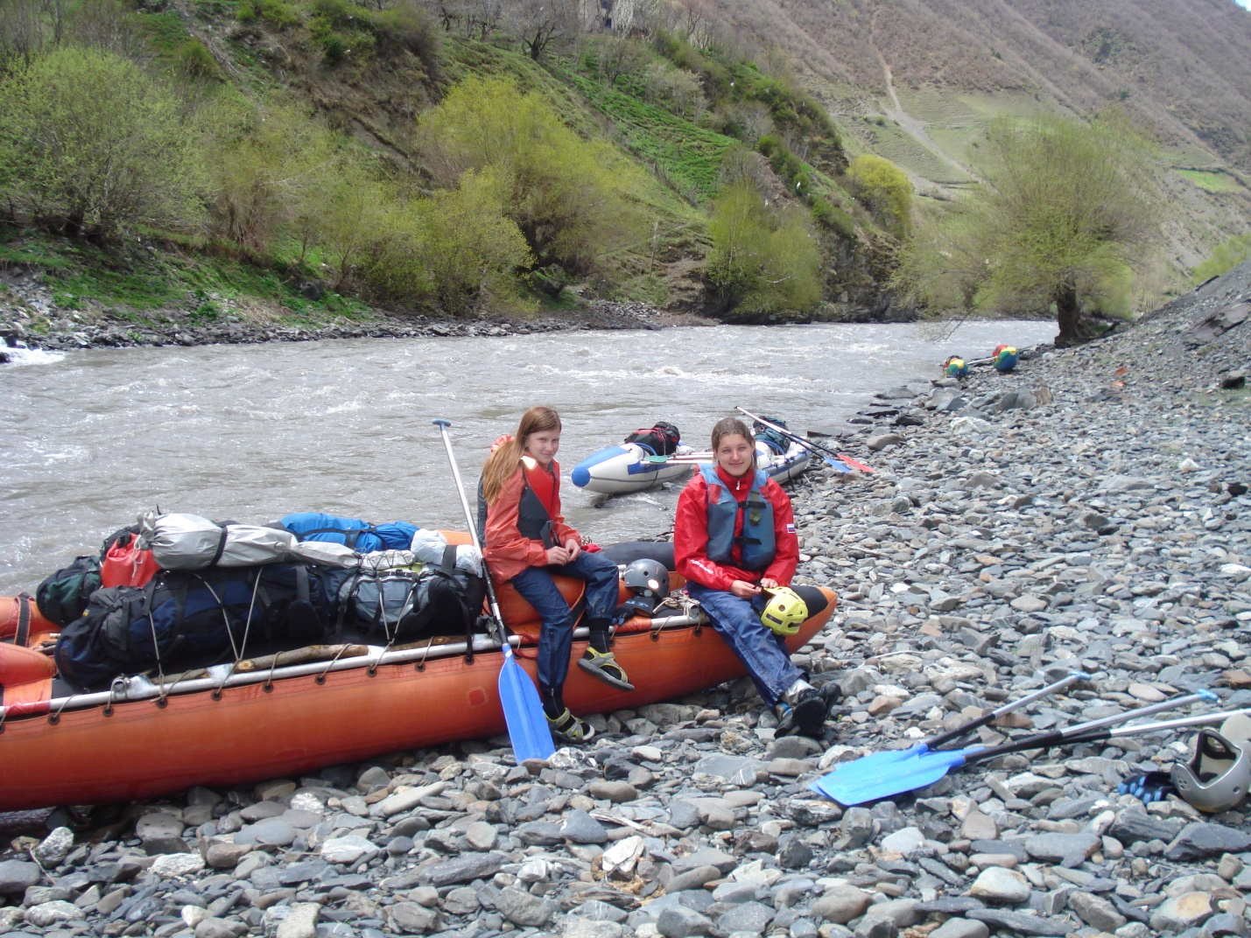

**Джума мечеть в с. Рутул**

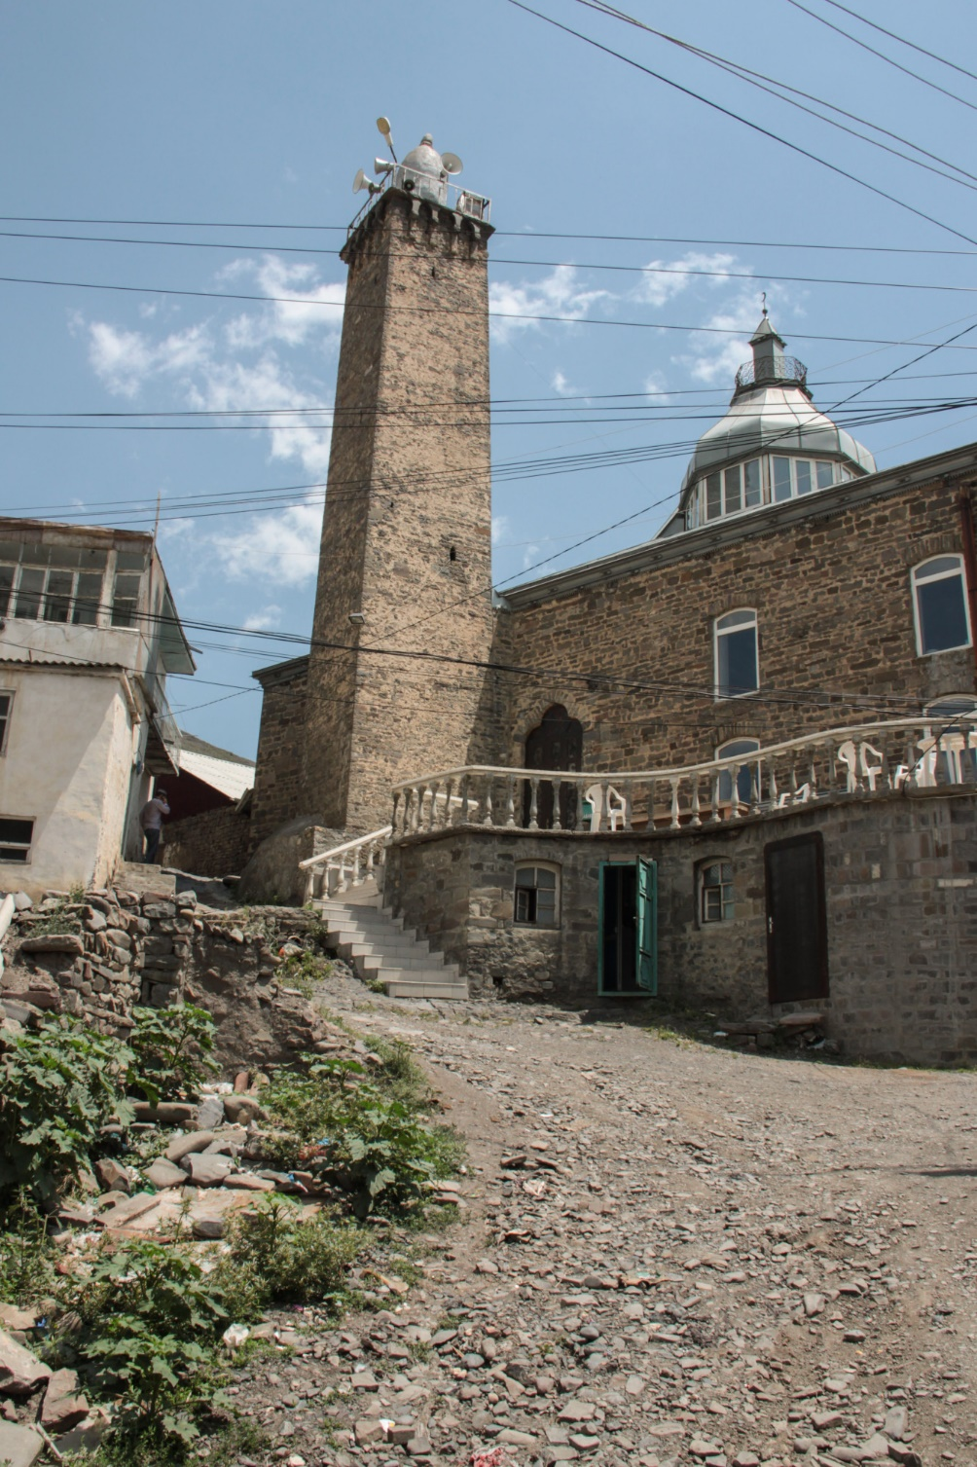

На территории Рутульского района имеется огромный потенциал для развития туризма, который определяется богатым историко-культурным наследием, благоприятными природными условиями и ресурсами, транспортной доступностью. На территории района находится большое количество архитектурных памятников, старинные мечети и минареты являющиеся объектами культурного наследия Федерального и Республиканского значения такие как комплексный мавзолей Султан-шейх эмира, первая на Кавказе мечеть в с. Мюхрек, объект культурного наследия «Минарет» XVII-XVIII вв., в селе Шиназ, старинные могильники и др. ; всего по району насчитываются более 150 объектов культурного наследия, находящихся под государственной охраной. Одним из самых посещаемых туристических объектов является ущелье реки Лалаан, где организовываются конные прогулки для туристов. районе с

На территории района расположены горные озёра [Хин-Курапад](https://ru.wikipedia.org/w/index.php?title=%D0%A5%D0%B8%D0%BD-%D0%9A%D1%83%D1%80%D0%B0%D0%BF%D0%B0%D0%B4&action=edit&redlink=1) с. Шиназ водопады [Хьырмыдад](https://ru.wikipedia.org/w/index.php?title=%D0%A5%D1%8C%D1%8B%D1%80%D0%BC%D1%8B%D0%B4%D0%B0%D0%B4&action=edit&redlink=1) и [Джубадад](https://ru.wikipedia.org/w/index.php?title=%D0%94%D0%B6%D1%83%D0%B1%D0%B0%D0%B4%D0%B0%D0%B4&action=edit&redlink=1) с. Шиназ;

Одно из самых необычных, и практически самое отдаленное место в долине реки Самур- Дюльтичайское озеро, которое считается одним из крупных озер в высокогорном Дагестане, находиться на уровне 2520 м. над уровнем моря. Площадь этого озера составляет 0,25 кв.км. Оно возникло в 2018 году в результате оползня и обвала горы, перекрывшего пойму реки Дюльти-чай.

**Дюльтичайское озеро**

[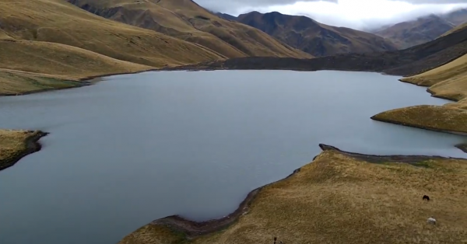](https://flnka.ru/uploads/posts/2020-07/1593815762_2020-07-04_01-27-16.png)

Построенное в 1075 г. первое на Кавказе медресе университетского типа; медресе в Цахуре можно считать древнейшим высшим учебным заведением на территории Российской Федерации, построено обучавшимися в Багдаде местными жителями по указанию сельджукского визиря Низама аль-Мулька

**Здание медресе в с.Цахур**

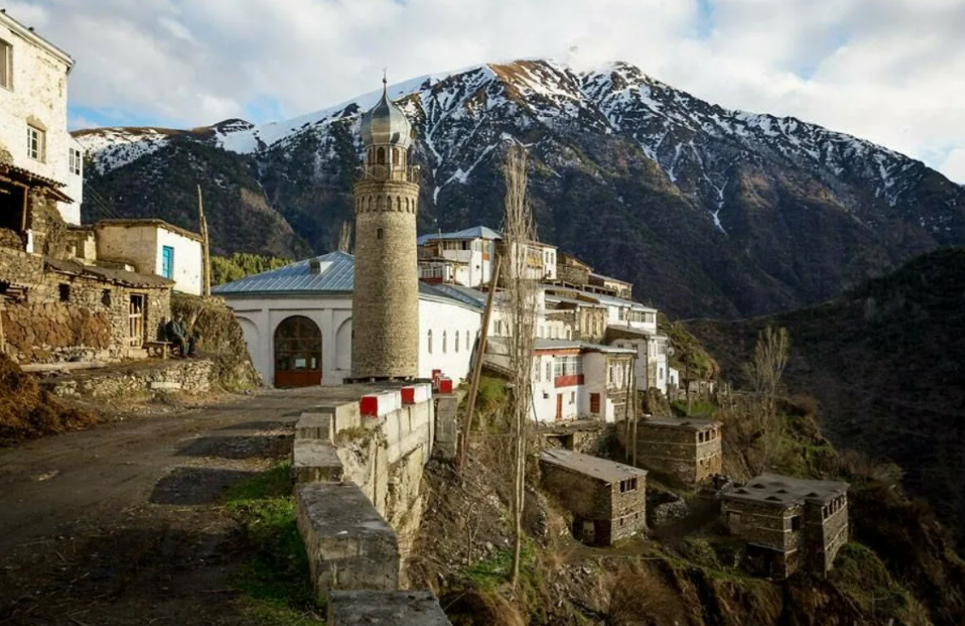

**ОБРАЗОВАНИЕ.**

В районе функционируют: 28 общеобразовательных учреждений; 6 дошкольных образовательных учреждения; 5 учреждение дополнительного образования.

Численность учащихся образовательных учреждений составляет-1637 детей.

Численность детей в дошкольных образовательных учреждениях составляет- 315 детей.

Численность детей получающих услуги по дополнительному образованию -1020 детей.

**Здравоохранение**

На территории района расположены и функционируют 1 районная и 2 участковые больницы общим количеством 100 койкомест, 4 врачебные амбулатории, 25 ФАП и ФП, районная поликлиника на 150 приемов в сутки, станция скорой помощи.

**ГОСУДАРСТВЕННЫЕ МЕРЫ ПОДДЕРЖКИ ИНВЕСТИЦИОННОЙ ДЕЯТЕЛЬНОСТИ РЕСПУБЛИКИ ДАГЕСТАН.**

Налоговые льготы;

Субсидии и гранты;

Гарантии и поручительства для кредитования бизнеса АО «Корпорация МСП»;

Аренда земельного участка без процедуры торгов;

Льготный лизинг;

Сопровождение инвестиционных проектов «Агентством по предпринимательству и инвестициям Республики Дагестан»;